МИНИСТЕРСТВО ОБРАЗОВАНИЯ РЕСПУБЛИКИ БЕЛАРУСЬ

УЧРЕЖДЕНИЕ ОБРАЗОВАНИЯ
ГОМЕЛЬСКИЙ ГОСУДАРСТВЕННЫЙ ТЕХНИЧЕСКИЙ УНИВЕРСИТЕТ ИМЕНИ П. О. СУХОГО

Факультет автоматизированных и информационных систем

Кафедра «Информационные технологии»

ОТЧЕТ ПО ЛАБОРАТОРНОЙ РАБОТЕ № 9
по дисциплине «Объектно-ориентированное программирование»

на тему: «Обработка исключительных ситуаций»

Выполнил: студент гр. ИТП-21
Трофимов Е.В.
Принял: ассистент
Левцова Т.С.

Гомель 2019
Цель работы: изучить методы обработки исключительных ситуаций объектно-ориентированного языка программирования C#.

Задание.

- Необходимо решить задачу из лабораторной работы №2.
- При создании обработке исключений использовать собственные классы исключений, которые необходимо разместить в отдельной библиотеке классов.
- При создании классов руководствоваться Code Convention.
- Весь код должен содержать элементы документирования.
- Разработать модульные тесты для верификации.
- Модульные тесты – в отдельном проекте.
- Классы должны размещаться в библиотеке классов.
- В отдельном проекте реализовать графический интерфейс: для нечётных вариантов – WPF, для чётных – WFA.

Ход работы

Вариант | Условие задачи
16 | Разработать тип для работы с матрицами.  Реализовать методы, позволяющие выполнять операции сложения, вычитания и умножения матриц, предусмотрев возможность их выполнения.

Листинг программы Matrix.cs:

using System;
using System.Collections.Generic;
using System.Linq;
using System.Text;
using System.Threading.Tasks;
using MatrixException;

namespace MatrixClassLibrary
{
public class Matrix
{
/// <summary>
/// Метод возвращает сумму двух матриц matrix1 и matrix2 (должны совпадать строки и столбы обеих матриц)
/// </summary>
/// <param name="matrix1">1-ая матрица</param>
/// <param name="matrix2">2-ая матрица</param>
/// <returns></returns>
public static int[,] sumMatrix(int[,] matrix1, int[,] matrix2)
{
int rows = matrix1.GetUpperBound(0) + 1;
int columns = matrix1.GetUpperBound(1) + 1;

int[,] newMatrix = new int[rows, columns];

if (matrix1.GetUpperBound(0) != matrix2.GetUpperBound(0)
|| matrix1.GetUpperBound(1) != matrix2.GetUpperBound(1)) throw new DimensionMismatchException();

for (int i = 0; i < rows; i++)
{
for (int j = 0; j < columns; j++)
{
newMatrix[i,j] = matrix1[i, j] + matrix2[i, j];
}
}

return newMatrix;
}

/// <summary>
/// Метод возвращает разность матриц matrix1 и matrix2 (должны совпадать строки и столбы обеих матриц)
/// </summary>
/// <param name="matrix1">1-ая матрица</param>
/// <param name="matrix2">2-ая матрица</param>
/// <returns></returns>
public static int[,] subMatrix(int[,] matrix1, int[,] matrix2)
{
int rows = matrix1.GetUpperBound(0) + 1;
int columns = matrix1.GetUpperBound(1) + 1;

int[,] newMatrix = new int[rows, columns];

if (matrix1.GetUpperBound(0) != matrix2.GetUpperBound(0)
|| matrix1.GetUpperBound(1) != matrix2.GetUpperBound(1)) throw new DimensionMismatchException();

for (int i = 0; i < rows; i++)
{
for (int j = 0; j < columns; j++)
{
newMatrix[i, j] = matrix1[i, j] - matrix2[i, j];
}
}

return newMatrix;
}

/// <summary>
/// Возвращает произведение матриц matrix1 и matrix2 (должны совпадать количество строк 1-ой матрицы и столбцов 2-ой матриц)
/// </summary>
/// <param name="matrix1">1-ая матрица</param>
/// <param name="matrix2">2-ая матрица</param>
/// <returns></returns>
public static int[,] prodMatrix(int[,] matrix1, int[,] matrix2)
{
int[,] newMatrix = new int[matrix1.GetUpperBound(0) + 1,matrix2.GetUpperBound(1) + 1];

if (matrix1.GetUpperBound(1) != matrix2.GetUpperBound(0)) throw new WrongMultiplicationException();

for (int i = 0; i < newMatrix.GetUpperBound(0) + 1; i++)
{
for (int j = 0; j < newMatrix.GetUpperBound(1) + 1; j++)
{
int sum = 0;
for (int k = 0; k < matrix2.GetUpperBound(0) + 1; k++)
{
sum += matrix1[i, k] * matrix2[k, j];
}
newMatrix[i, j] = sum;
}
}
return newMatrix;
}

/// <summary>
/// Метод умножение матрицы на число
/// </summary>
/// <param name="matrix1"></param>
/// <param name="a"></param>
/// <returns></returns>
public static int[,] prodMatrix(int[,] matrix1, int a)
{
int[,] newMatrix = new int[matrix1.GetUpperBound(0) + 1, matrix1.GetUpperBound(1) + 1];
for (int i = 0; i < newMatrix.GetUpperBound(0) + 1; i++)
{
for (int j = 0; j < newMatrix.GetUpperBound(1) + 1; j++)
{
newMatrix[i, j] = matrix1[i,j] * a;
}
}
return newMatrix;
}
}
}

Листинг программы DimensionMismatchException.cs:

using System;
using System.Collections.Generic;
using System.Linq;
using System.Text;
using System.Threading.Tasks;

namespace MatrixException
{
public class DimensionMismatchException : Exception
{
public DimensionMismatchException(string message = "Несовпадение размерностей.") : base(message)
{
}
}
}

Листинг программы IncorrectMatrixException.cs:

using System;
using System.Collections.Generic;
using System.Linq;
using System.Text;
using System.Threading.Tasks;

namespace MatrixException
{
public class IncorrectMatrixException : Exception
{
public IncorrectMatrixException(string message = "Некорректная матрица.") : base(message)
{
}
}
}

Листинг программы WrongMultiplicationException.cs:

using System;
using System.Collections.Generic;
using System.Linq;
using System.Text;
using System.Threading.Tasks;

namespace MatrixException
{
public class WrongMultiplicationException : Exception
{
public WrongMultiplicationException(string message = "Некорректное умножение.") : base(message)
{
}
}
}

Листинг программы Form1.cs

using System;
using System.Collections.Generic;
using System.ComponentModel;
using System.Data;
using System.Drawing;
using System.Linq;
using System.Text;
using System.Threading.Tasks;
using System.Windows.Forms;
using MatrixClassLibrary;
using MatrixException;

namespace MatrixWFA
{
public partial class Form1 : Form
{
int[,] matrixA = null;
int[,] matrixB = null;
int[,] matrixC = null;

public Form1()
{
InitializeComponent();
}

private void RefreshData()
{
if (matrixA != null)
{
matrixALable.Text = "";
for (int i = 0; i < matrixA.GetUpperBound(0) + 1; i++)
{
for (int j = 0; j < matrixA.GetUpperBound(1) + 1; j++)
{
matrixALable.Text += matrixA[i, j] + " ";
}
matrixALable.Text += "\n";
}
}
if (matrixB != null)
{
matrixBLable.Text = "";
for (int i = 0; i < matrixB.GetUpperBound(0) + 1; i++)
{
for (int j = 0; j < matrixB.GetUpperBound(1) + 1; j++)
{
matrixBLable.Text += matrixB[i, j] + " ";
}
matrixBLable.Text += "\n";
}
}
}

private void RefreshMatrixC()
{
msgLable.Text = "";
if (matrixC != null)
{
matrixCLable.Text = "";
for (int i = 0; i < matrixC.GetUpperBound(0) + 1; i++)
{
for (int j = 0; j < matrixC.GetUpperBound(1) + 1; j++)
{
matrixCLable.Text += matrixC[i, j] + " ";
}
matrixCLable.Text += "\n";
}
}
}

private void InputBMatrixButton_Click(object sender, EventArgs e)
{
InputMatrixForm inputMatrixForm = new InputMatrixForm();
inputMatrixForm.ShowDialog();
matrixB = inputMatrixForm.matrix;
RefreshData();
}

private void InputAMatrixButton_Click(object sender, EventArgs e)
{
InputMatrixForm inputMatrixForm = new InputMatrixForm();
inputMatrixForm.ShowDialog();
matrixA = inputMatrixForm.matrix;
RefreshData();
}

private void sumABButton_Click(object sender, EventArgs e)
{
try
{
matrixC = Matrix.sumMatrix(matrixA, matrixB);
RefreshMatrixC();
}
catch (DimensionMismatchException ex)
{
msgLable.ForeColor = Color.FromName("Red");
msgLable.Text = ex.Message;
}
catch
{
msgLable.ForeColor = Color.FromName("Red");
msgLable.Text = "Вы не ввели матрицу.";
}
}

private void SubMatrixCButton_Click(object sender, EventArgs e)
{
try
{
matrixC = Matrix.subMatrix(matrixA, matrixB);
RefreshMatrixC();
}
catch (DimensionMismatchException ex)
{
msgLable.ForeColor = Color.FromName("Red");
msgLable.Text = ex.Message;
}
catch
{
msgLable.ForeColor = Color.FromName("Red");
msgLable.Text = "Вы не ввели матрицу.";
}
}

private void ProdMatrixButton_Click(object sender, EventArgs e)
{
try
{
matrixC = Matrix.prodMatrix(matrixA, matrixB);
RefreshMatrixC();
}
catch (WrongMultiplicationException ex)
{
msgLable.ForeColor = Color.FromName("Red");
msgLable.Text = ex.Message;
}
catch
{
msgLable.ForeColor = Color.FromName("Red");
msgLable.Text = "Вы не ввели матрицу.";
}

}

private void ProdMatrixOnNumButton_Click(object sender, EventArgs e)
{
if (inputCTextBox.Text.Length > 0)
{
try
{
int c = Convert.ToInt32(inputCTextBox.Text);
matrixC = Matrix.prodMatrix(matrixA, c);
RefreshMatrixC();
}
catch (FormatException ex)
{
msgLable.ForeColor = Color.FromName("Red");
msgLable.Text = ex.Message;
}
catch
{
msgLable.ForeColor = Color.FromName("Red");
msgLable.Text = "Вы не ввели матрицу А";
}

}
else
{
msgLable.ForeColor = Color.FromName("Red");
msgLable.Text = "Вы не ввели число с.";
}

}
}
}

Листинг программы InputMatrix.cs:

using System;
using System.Collections.Generic;
using System.ComponentModel;
using System.Data;
using System.Drawing;
using System.Linq;
using System.Text;
using System.Threading.Tasks;
using System.Windows.Forms;
using MatrixException;

namespace MatrixWFA
{
public partial class InputMatrixForm : Form
{
public int[,] matrix;

public InputMatrixForm()
{
InitializeComponent();
}

private void button1_Click(object sender, EventArgs e)
{
//string str = inMatrixRichTextBox.Text.Split('\n')[0];
try
{
matrix = ParseTextToMatrix(inMatrixRichTextBox.Text);
msgLabel.ForeColor = Color.FromName("Green");
msgLabel.Text = "Матрица успешно прочитана.";
}
catch (Exception ex)
{
msgLabel.ForeColor = Color.FromName("Red");
msgLabel.Text = ex.Message;
}

}

private int[,] ParseTextToMatrix(string str)
{
string[] lines = str.Split('\n');
int m = lines.Length;
int n = lines[0].Split().Length;
int[,] matrix = new int[m, n];

for (int i = 0; i < lines.Length; i++)
{
string[] line = lines[i].Split();
if (n != line.Length) throw new IncorrectMatrixException("Невверный формат матрицы.");

for (int j = 0; j < line.Length; j++)
{
matrix[i, j] = Convert.ToInt32(line[j]);
}
}

return matrix;
} }}
Результат выполнения:

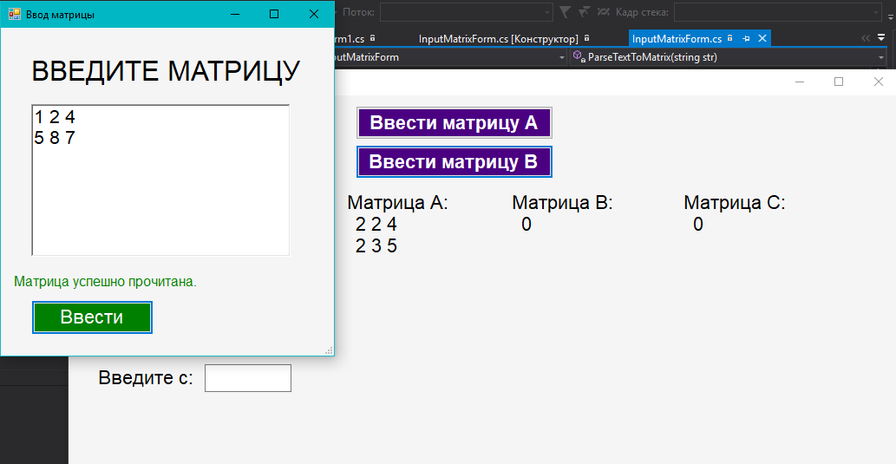

Рисунок 1 – Результат выполнения программы

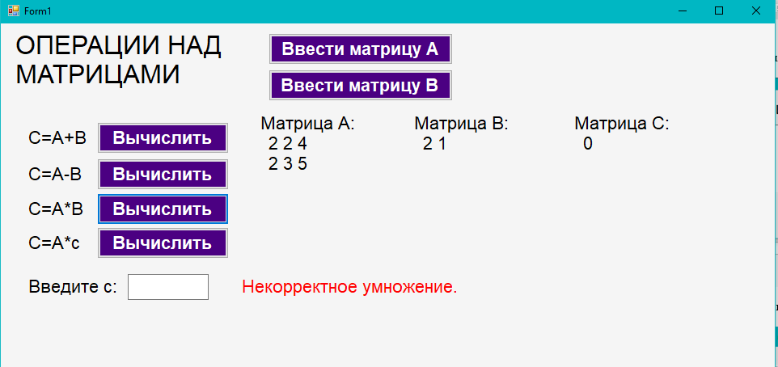

Рисунок 2 – Результат выполнения программы

Вывод: изучили методы обработки исключительных ситуаций объектно-ориентированного языка программирования C#.

